BUENOS AIRES

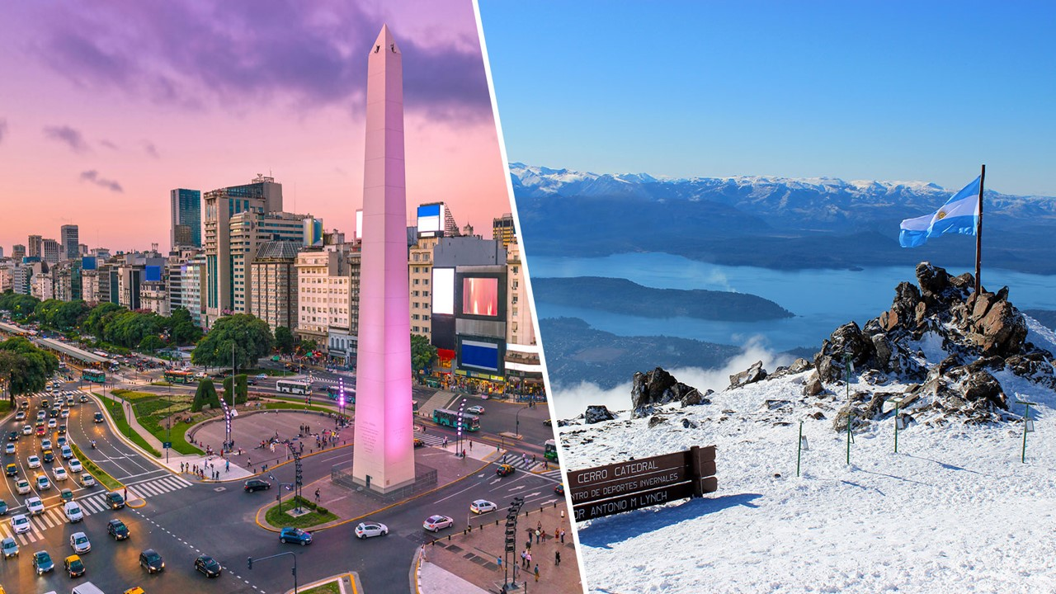****

BARILOCHE

CHILE

8D/7N

**ARGENTINA**

BUENOS AIRES BARILOCHE

**El Precio Incluye:**

* Traslado Aeropuerto / Hotel / Aeropuerto
* 04 noche de Alojamiento en Hotel seleccionado en Buenos Aires.
* City Tour (Medio Día)
* Entrada gratis en Casino Flotante de Puerto Madero.
* 03 noches de Alojamiento en Hotel seleccionado en Bariloche.
* Traslados Aeropuerto / Hotel / Aeropuerto
* Excursión Circuito Chico
* Desayunos e Impuestos.
* TARJETA DE ASISTENCIA CON SUPLEMENTO PARA MAYORES DE 75 AÑOS
* **Fee bancario**

**El Precio No Incluye**

* Almuerzos y cenas
* Tiquetes Aéreos Internacionales en la ruta BOG/BUE/BRC/BOG
* Impuestos del Tiquete “Q” “Iva” “Fee”
* Gastos no especificados en el programa como llamadas telefónicas, servicio de lavandería, etc.
* Servicios no especificados

TARIFAS 2025

**PRECIOS POR PERSONA EN DOLARES**

|  |  |  |  |  |  |
| --- | --- | --- | --- | --- | --- |
| **CIUDADES** | **HOTELES** | **VIGENCIA** | **SGL** | **DBL** | **TPL** |
|  | **Categoría 5\*** | | | | |
| **BUENOS AIRES**  **BARILOCHE** | **Intercontinental (Deluxe)**  **Alma del Lago(Classic)** | **01 SEP 2025 / 30 SEP 2025** | 1633 | 849 | 834 |
| **01 OCT 2025 / 30 NOV 2025** | 1868 | 966 | 911 |
| **01 DIC 2025 / 31 DIC 2025** | 1633 | 849 | 834 |
| **01 ENE 2026 / 28 FEB 2026** | 1810 | 945 | 910 |
| **01 MAR 2026 / 31 MAR 2026** | 1847 | 963 | 916 |
| **01 ABR 2026 / 30 JUN 2026** | 1622 | 850 | 841 |
| **01 JUL 2026 / 31 AGO 2026** | 2643 | 1364 | 1216 |
| **01 SEP 2026 / 30 SEP 2026** | 1681 | 883 | 866 |
| **01 OCT 2026 / 30 NOV 2026** | 1932 | 1011 | 954 |
| **01 DIC 2026 / 31 DIC 2026** | 1699 | 895 | 877 |
|  | **Categoría 4\*** | | | | |
| **BUENOS AIRES**  **BARILOCHE** | **NH City (std)**  **NH Edelweis (std)** | **01 SEP 2025 / 31 DIC 2025** | 1228 | 647 | 665 |
| **01 ENE 2026 / 28 FEB 2026** | 1470 | 775 | 763 |
| **01 MAR 2026 / 31 MAR 2026** | 1164 | 622 | 654 |
| **01 ABR 2026 / 30 JUN 2026** | 1173 | 626 | 657 |
| **01 JUL 2026 / 31 JUL 2026** | 1932 | 1008 | 981 |
| **01 AGO 2026 / 31 AGO 2026** | 1669 | 877 | 864 |
| **01 SEP 2026 / 30 SEP 2026** | 1276 | 680 | 697 |
| **01 OCT 2026 / 31 DIC 2026** | 1293 | 692 | 708 |
|  | **Categoría 3\*** | | | | |
| **BUENOS AIRES**  **BARILOCHE** | **Two Buenos Aires (Std)**  **Kenton Bariloche (Classic)** | **01 SEP 2025 / 30 SEP 2025** | 923 | 494 | 528 |
| **01 OCT 2025 / 30 NOV 2025** | 937 | 501 | 525 |
| **01 DIC 2025 / 31 DIC 2025** | 879 | 472 | 505 |
| **01 ENE 2026 / 28 FEB 2026** | 923 | 501 | 536 |
| **01 MAR 2026 / 31 MAR 2026** | 982 | 530 | 561 |
| **01 ABR 2026 / 30 JUN 2026** | 969 | 524 | 552 |
| **01 JUL 2026 / 31 JUL 2026** | 1519 | 802 | 843 |
| **01 AUG 2026 / 31 AGO 2026** | 1251 | 668 | 709 |
| **01 SEP 2026 / 30 SEP 2026** | 1028 | 557 | 586 |
| **01 OCT 2026 / 30 NOV 2026** | 1002 | 546 | 568 |
| **01 DIC 2026 / 31 DIC 2026** | 943 | 517 | 548 |

**Tarifas sujetas a cambio, no aplican para ferias, congresos o eventos especiales, Los programas no son modificables**

**\*Tarifas sujetas a Cambio sin previo aviso hasta el momento de reserva\***

**ITINERARIO**

|  |
| --- |
| **Día 1. BOGOTA – BUENOS AIRES** |

Llegada a la ciudad de Buenos Aires. Traslado del aeropuerto al Hotel seleccionado. Resto del día libre. Alojamiento en Buenos Aires

|  |
| --- |
| **Día 2. BUENOS AIRES – BARILOCHE** |

Desayuno en el Hotel. Traslado al Aeropuerto para tomar vuelo con destino a Bariloche. Llegada a la ciudad de Bariloche. Traslado desde el Aeropuerto hasta el Hotel seleccionado. Alojamiento en Bariloche.

|  |
| --- |
| **Día 3. BARILOCHE** |

Desayuno en el Hotel. Se realizará la Excursión Ciudad-Circuito Chico.

Excursión Circuito Chico: Vive la belleza de Bariloche y sus alrededores con un circuito panorámico de medio día. Este es uno de los lugares más populares de la Patagonia. El tour ofrece vistas espectaculares del lago Nahuel Huapi, Cerro Campanario y la península de Llao Llao. El tour popular de Bariloche, esta ruta circular de medio día empieza en la ciudad y se dirige al lago Nahuel Huapi y Playa Bonita. Desde Playa Bonita podrás ver la isla Huemul. Cuando llegues al pie del cerro Campanario podrás subir en telesilla hasta la cima (1.050 metros) (ascenso opcional, no incluido). Si eliges esta subida opcional disfrutarás de algunas de las mejores vistas de la región. El circuito continúa por la península de San Pedro hasta la zona de Llao Llao. Al sur verás increíbles vistas del hotel Llao Llao, encuadrado por la colina de la capilla y el cerro López. Cuando llegues a Punto Panorámico podrás admirar las preciosas vistas de la península de Llao Llao y los

lagos circundantes. A continuación, cruzarás el puente sobre el lago Moreno, que lo conecta con la península de Llao Llao, y seguirás la ruta alrededor de la laguna El Trébol antes de volver a la ciudad de Bariloche. Alojamiento en Bariloche

|  |
| --- |
| **Dia 4. BARILOCHE** |

Desayuno en el Hotel. Día libre para compras o excursiones opcionales. Alojamiento en Bariloche.

|  |
| --- |
| **Dia 5. BARILOCHE – BUENOS AIRES** |

Desayuno en el Hotel. Traslado desde el Hotel hasta el Aeropuerto de Bariloche para tomar vuelo con destino a Buenos Aires. Traslado desde el Aeropuerto hasta el Hotel seleccionado en Buenos Aires. Alojamiento en Buenos Aires.

|  |
| --- |
| **Dia 6. BUENOS AIRES** |

Desayuno en el Hotel. Se realizará la excursión: Medio día Visita de la Ciudad y luego libre para realizar excursiones opcionales. City Tour (Medio Día) : En esta excursión va poder disfrutar a la ciudad Autónoma de Buenos Aires y conocer el símbolo de la ciudad: el Obelisco. Recorrerá plazas como las de Mayo, San Martín y Alvear. Avenidas importantes como: Corrientes, De Mayo, 9 de Julio, entre otras. Conocerá barrios con historia como La Boca, San Telmo, suntuosos como Palermo y Recoleta y modernos como Puerto Madero. También los parques: Lezama, Tres de Febrero. Recorrerá zonas comerciales, financieras y Estadio de Fútbol. Alojamiento en Buenos Aires.

|  |
| --- |
| **Dia 7. BUENOS AIRES** |

Desayuno en el Hotel. Día libre para compras o excursiones opcionales. Alojamiento en Buenos Aires

|  |
| --- |
| **Dia 8. BUENOS AIRES** |

Desayuno en el Hotel. Traslado desde el Hotel hasta el aeropuerto para tomar vuelo de regreso.

FIN DE NUESTROS SERVICIOS